**Auditoría**

***partidohacemosfuturo.com***

La página de inicio de sesión en Wordpress es visible y fácilmente accesible.

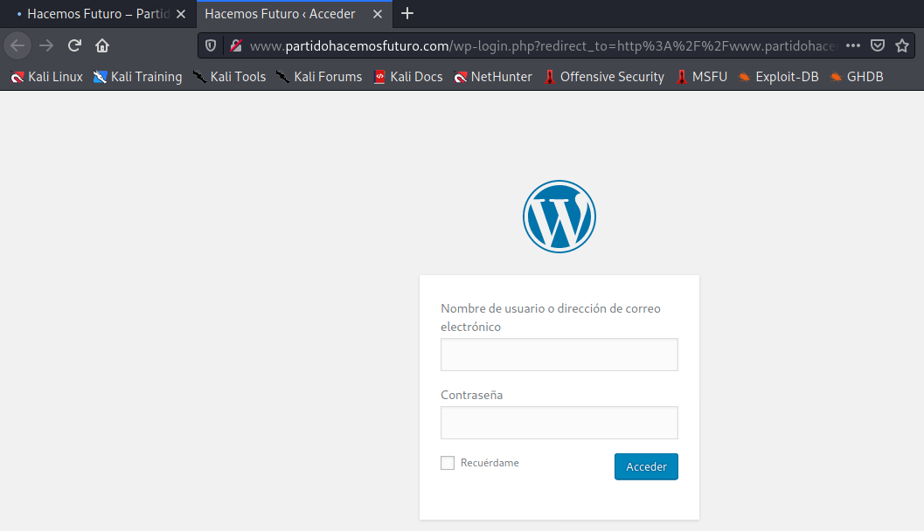

El tema (total) está desactualizado, y también lo está el plugin contact-form-7.

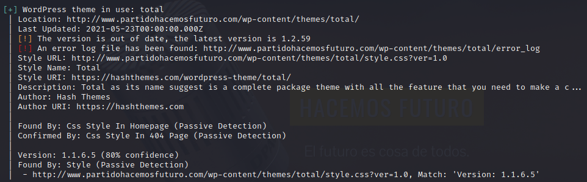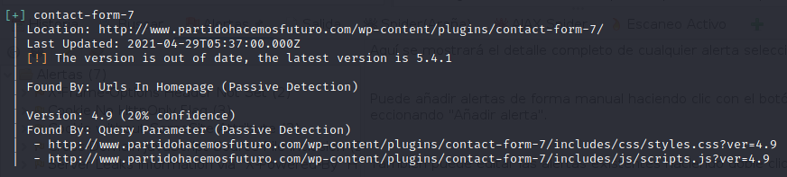

Ha sido detectado el usuario de wordpress *hacemosadmin*:

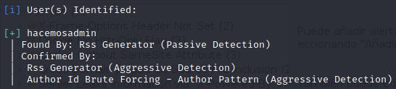

No está configurado el header X-Frame-Options, y versión de PHP/7.3.20 es visible.

La versión de Jquery 1.12.4 está desactualizada y es vulnerable.